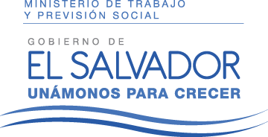

MINISTERIO DE TRABAJO Y PREVISION SOCIAL
UNIDAD DE GÉNERO

INFORME DE MISION
INTERCAMBIO DE EXPERIENCIAS ENTRE EL MINISTERIO DE TRABAJO Y SEGURIDAD SOCIAL DE URUGUAY Y EL MINISTERIO DE TRABAJO DE EL SALVADOR
“IMPLICACIONES QUE HA TENIDO LA RATIFICACIÓN DEL CONVENIO 189 DE LA OIT EN URUGUAY, NORMATIVAS, POLÍTICAS, RESPUESTAS DE LAS Y LOS PATRONOS, IMPLICACIONES FINANCIERAS PARA EL GOBIERNO Y MODALIDADES DE CONTRATACIÓN”

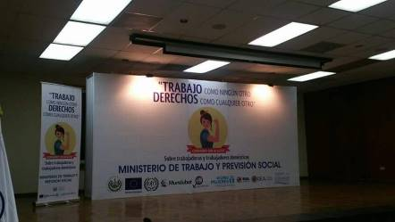

San Salvador, Octubre 2017

Contenido

I. OBJETIVO GENERAL 3
II. OBJETIVOS ESPECÍFICOS 3
III. RESULTADOS ESPERADOS: 3
IV. DESCRIPCIÓN DE LAS ACTIVIDADES DESARROLLADAS 3
V. VISITAS A LOS DIFERENTES MEDIOS DE COMUNICACIÓN 10
VI. PRINCIPALES RESULTADOS Y APRENDIZAJES: 12
VII. PASOS A SEGUIR 13
VIII. EVALUACIÓN DE LA ACTIVIDAD Y RECOMENDACIONES: 13
IX. COMENTARIOS ADICIONALES DE LA INSTITUCIÓN PROVEEDORA: QUIEN LOS VA HACER? 14
X. PARTICIPANTES 14
XI. GALERÍA DE FOTOGRAFÍAS: 15

OBJETIVO GENERAL

Conocer el proceso de ratificación del C. 189 de la OIT y la implementación de éste en Uruguay.

OBJETIVOS ESPECÍFICOS

- Realizar intercambio de experiencias para incidir al interior de la Asamblea Legislativa de El Salvador, especialmente en las Comisiones de Trabajo y Previsión Social y Relaciones Exteriores, para el acercamiento a la ratificación del Convenio.

- Conocer las implicaciones que ha tenido Uruguay en la aplicación del Convenio: normativa que regula el trabajo doméstico en Uruguay, así como políticas, respuestas de las y los patronos, implicaciones financieras para el gobierno, modalidades de contratación y capacidades institucionales en Uruguay desarrolladas para garantizar el cumplimiento a los derechos de las trabajadoras y trabajadores del hogar remunerado.

- Conocer las acciones afirmativas o buenas prácticas desarrolladas a favor de la igualdad de derechos para las y los trabajadores del hogar remunerado.

- Conocer la experiencia del Banco de Previsión Social de Uruguay.

RESULTADOS ESPERADOS:

1. Posicionamiento de la ratificación del Convenio 189 de la OIT sobre el trabajo del hogar remunerado en la agenda legislativa.

2. Abrir un diálogo permanente encaminado a que desde la Asamblea Legislativa se retome la propuesta y se logre la ratificación.

- DESCRIPCIÓN DE LAS ACTIVIDADES DESARROLLADAS

Resumen de las actividades realizadas

Elaborar Síntesis. El Intercambio se realizó de 23 al 26 de octubre de 2017 y consistió en la realización de 3 foros públicos en los que participaron al menos 300 personas, entre ellas diputadas diputados de la Asamblea Legislativa, personal de instituciones que forman parte del Comité técnico por la Ratificación del C 189: Ministerio de Relaciones Exteriores, Secretaría Tecnica y de Planificación de la Presidencia, Instituto Salvadoreño de Desarrollo de la Mujer, Instituto Salvadoreño del Seguro Social, Ministerio de Salud, trabajadoras del hogar, organizaciones sociales, entre ellas, “las Mélidas”, entrevistas con medios de comunicaciones y 3 reuniones bilaterales de intercambio con el Consejo Directivo del Seguro Social, Organizaciones de mujeres, y mujeres trabajadoras del Hogar sindicalizadas.

El Intercambio ha permitido dar a conocer a diferentes sectores del país los procesos que se siguieron en los países en donde ya se ratificó el Convenio, las ventajas y beneficios que ha significado para las personas trabajadoras del hogar en estos lugares y los retos que se han superado para el logro de la garantía de sus derechos, habiéndose alcanzado en su mayor parte los resultados esperados.

23 de octubre de 2017:

La señora Ministra de Trabajo y Previsión Social, Licda. Sandra Edibel Guevara Pérez recibió a las delegaciones de los Ministerios de Trabajo de Uruguay, Panamá y Costa Rica. En la reunión presentó los avances de El Salvador en el proceso de ratificación del C. 189 de la OIT, entre ellos comentó que durante su gestión se han conformado 8 nuevos sindicatos de mujeres trabajadoras del hogar remunerado, así como esfuerzos interinstitucionales que ha llevado a la conformación del Comité Interinstitucional por la Ratificación del Convenio 189, integrado por 6 instituciones, representantes del MTPS, Ministerio de Relaciones Exteriores, Ministerio de Salud, Instituto Salvadoreño del Seguro Social, Instituto Salvadoreño para el Desarrollo de las Mujeres – ISDEMU, Secretaría Técnica y de Planificación de la Presidencia.

Expuso que otra acción impulsada ha sido emitir el Decreto Ejecutivo No. 74, el 31 de mayo del 2010, con el cual se crea el “Régimen Especial de Salud y Maternidad para los Trabajadores Domésticos”, el cual busca integrar a las mujeres a la seguridad social de este sector de la población trabajadora, siendo la meta para el quinquenio afiliar a 25 mil trabajadoras y trabajadores. Algunos datos sobre las trabajadoras domésticas, expuestos fueron:

- El 49,117, es decir el 64.93% del total de las y los trabajadores domésticos del área urbana trabajan más de 45 horas a la semana. (EHPM);
- 63,449 de los y las trabajadoras domésticas tienen entre los 20 y los 54 años de edad, es decir el 54.81% del total del sector. (EHPM); 12,485 tienen más de 55 años, es decir un 10.78% (EHPM).
- En promedio el salario ronda los 140.85 dólares al mes. (EHPM).
- Las mujeres ganan alrededor de 135.72 mientras los hombres perciben un promedio de 203.51 (EHPM).
- El 35% de las trabajadoras ganan menos de 100 dólares al mes (IDHUCA).
- 36% ganan entre 104 y 150 dólares mensuales.

En dicha reunión se trabajó en los temas a abordar con los diferentes públicos y los avances de cada uno de los países en la materia.

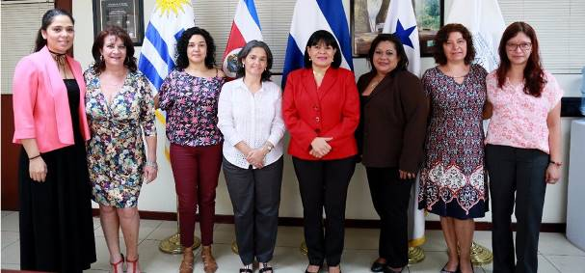

24 de octubre de 2017:

La Ministra de Trabajo y Previsión Social, Licda. Sandra Guevara, dirigió el Foro denominado “Implicaciones que ha tenido la ratificación del convenio 189 de OIT en Costa Rica, Panamá y Uruguay; normas, políticas y respuestas de personas empleadoras, implicaciones financieras para el gobierno y modalidades de contratación”, en el que participaron personas representantes de la Asamblea Legislativa
Durante el Foro participaron las Delegaciones representantes de los Ministerio de Trabajo de Uruguay, Costa Rica y Panamá, quienes detallaron los procesos utilizados para la ratificación del Convenio 189 de la OIT, en sus respectivos países.

La Ministra de Trabajo detalló como órgano ejecutivo y como Gobierno comprometido con el avance de los derechos de las personas trabajadoras en todos sus ámbitos, que este convenio coadyuva a asegurar a las y los trabajadores del hogar remunerado sus derechos humanos a través de compromisos definidos para lograr que el trabajo digno sea una realidad, pues reconoce un estándar mínimo de protección equiparable al que rige a cualquier otra categoría de trabajadoras y trabajadores. Sostuvo además que ninguna persona que realiza un trabajo debe estar excluida del marco de derechos. El trabajo del hogar remunerado, así como otras labores que se vinculan a la presencia de mujeres en determinadas áreas.

En el encuentro participaron, la Dra. Cristina Demarco, Sub-Inspectora de la Inspección General del Trabajo y de la Seguridad Social; Soc. Andrea Badolati, Asesora de la Dirección Nacional de Trabajo; Licda. María Ivonne Pandiani Perez, Coordinadora del Grupo de Trabajo de Género de BPS; Sra. Marisabel Oses, Técnica de la oficina de género e igualdad de oportunidades del Ministerio de Trabajo de Panamá; Sra. Yamileth Jiménez Cubillo, Jefa del departamento de Genero del Ministerio de Trabajo de Costa Rica.
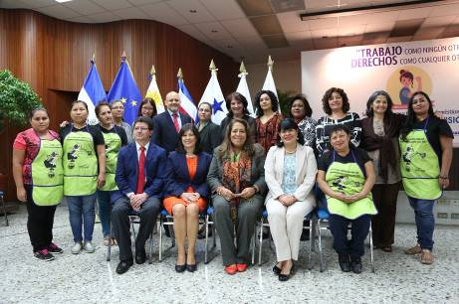
24 de octubre de 2017, intercambio de experiencias con el Consejo Directivo del Instituto Salvadoreño del Seguro Social:

En esta instancia se compartieron experiencias sobre el derecho de la seguridad Social para trabajadoras domésticas. La Ministra de Trabajo y Previsión Social, Licda. Sandra Guevara, en su calidad de Presidenta del Consejo Directivo del Seguro Social condujo la reunión, en la cual participaron autoridades y representaciones de sindicatos, y la delegación Internacional participante.

Durante la sesión el Lic. Edgar Soto del Seguro Social, presentó la experiencia del modelo en el sistema de incorporación al Seguro Social a personas trabajadoras del hogar, destacando que a pesar de sus desventajas, la estrategia ha respondido y va a en ascenso.

Yamileth Jiménez, Jefa del Departamento de Género del Ministerio de Trabajo de Costa Rica, compartió su experiencia ratificación Convenio 189 OIT, afirmando que la ratificación del Convenio 189, garantiza el derecho de la salud para las personas trabajadoras del hogar, por lo que destaca que es importante contar con la base de datos actualizada y real de las personas trabajadoras domésticas al momento de realizar una inspección de trabajo.

La delegación de Uruguay enfatizó que el “Diálogo Social” es importante en los entes tripartitos para lograr acuerdos favorables para las personas trabajadoras. “El trabajo doméstico en Uruguay es reconocido, además de su salario regulado, se visibilizan las dobles jornadas y su aporte particular a la economía del país, como la entrega en su labor, permitiendo con esto a las personas profesionales empleadoras brindar el 100% en sus respectivos trabajos, despreocupándose del quehacer en sus hogares mientras se encuentran en su jornada laboral. Esto permite un desarrollo a nuestro país en el ámbito público y privado.

La representante de Panamá argumentó que en su país la ratificación del Convenio 189 ha permitido monitorear los diversos salarios mínimos para el sector de trabajadoras domésticas e informo que estos oscilan entre los $250 a $500. Para finalizar quienes integran el Consejo agradecieron la participación de las expertas en la temática, y quedaron a expectativas de abordar con más detalle sus buenas experiencias.

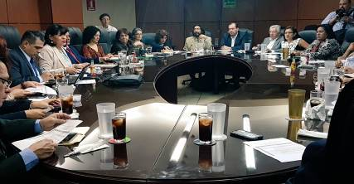

25 de octubre de 2017

La Ministra de Trabajo y Previsión Social, Licda. Sandra Guevara, dirigió el Foro denominado “Implicaciones que ha tenido la ratificación del convenio 189 de OIT en Costa Rica, Panamá y Uruguay; normas, políticas y respuestas de personas empleadoras, implicaciones financieras para el gobierno y modalidades de contratación”, en el que participaron representantes de grupos sindicales y civiles.

En el encuentro participaron mujeres organizadas trabajadoras del hogar, quienes expresaron las barreras que han enfrentado y que, sin embargo sus iniciativas han logrado aportes significativos para sus afiliadas. Durante el Foro participaron delegaciones representantes de los Ministerio de Trabajo de Uruguay, Costa Rica y Panamá, quienes detallaron los procesos utilizados para la ratificación del Convenio 189 de la OIT, en sus respectivos países.

La funcionaria representante del Ministerio de Trabajo de Panamá compartió el resultado de las acciones que ejecutan ante la ratificación del convenio 189, destacando que periódicamente desde la Unidad de Genero a la que pertenece organizan encuentros educativos y familiares para las mujeres y hombres trabajadores domésticos.
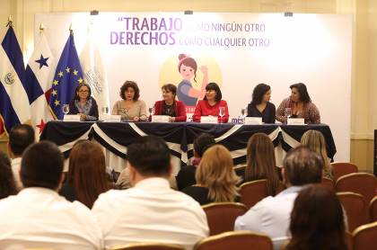

25 de octubre de 2017:

Personal de la Dirección General de Inspección de Trabajo intercambió experiencias con las representantes de Uruguay, Costa Rica y Panamá, que se encuentran en el país dando a conocer sus experiencias laborales tras la ratificación en sus naciones del Convenio 189 de la Organización Internacional del Trabajo (OIT), que trata de otorgar beneficios a las personas trabajadoras del hogar remunerado.

Participantes de la Dirección General de Inspecciones del MTPS, escucharon la ponencia de la Subdirectora General de Trabajo de Uruguay, Dra. Cristina Demarco, quien les explicó el procedimiento inspectivo en caso del trabajo doméstico, en ese país suramericano. Según lo indicó la funcionaria, la inspección en Uruguay puede actuar de oficio, por operativo (determinando zonas que generalmente emplean personal doméstico), o por denuncia, la cual debe ser anónima. La Subdirectora compartió que al tratar de ingresar a realizar la inspección en un lugar de trabajo, puede que las personas abran la puerta y que se dé una inspección normal, que no se abra la puerta (si es este el caso, se deja información y folletos sobre el trabajo doméstico), o en el peor de los casos que no se permita el ingreso de la persona inspectora.

En este último caso se podrá ingresar a la casa denunciada mediante orden judicial y acompañado de la fuerza pública, y si el juez así lo determina deberá acompañar la actividad, la o el Inspector General de Trabajo y Seguridad Social. Explicó que las y los inspectores de Trabajo de Uruguay en el ejercicio de sus funciones, pueden interrogar a solas o con terceras personas al personal, además pueden tomar muestras, formular observaciones, y elaborar actas circunstanciadas.

La subdirectora dijo que si en el procedimiento inspectivo este sale sin observaciones, la o el inspector solo anota la actuación en el libro de Registro Laboral; pero que si por el contrario este sale con observaciones, se tiene que intimar y elaborar acta de lo inspeccionado. Informó que por ley las sanciones que se imponen ante un incumplimiento se gradúan según la gravedad en leves, graves y muy graves, además existe la clausura preventiva de un lugar que opera poniendo en un riesgo inminente la vida de las personas trabajadoras.

Cristina Demarco, dio a conocer a las y los inspectores del MTPS que en Uruguay es frecuente que se empleen personas de otra nacionalidad, por lo que la funcionaria aclaró que estas tienen una igualdad de trato que las personas nacionales. Según lo indicó, el proceder del personal inspectivo en materia de las personas trabajadoras del hogar remunerado migrantes, es: al tener reconocidos los derechos se le debe exigir a la persona empleadora que los cumpla. La inspección se realiza en los mismos términos señalados para las inspecciones y en especial la de servicio doméstico. También se les solicita el documento habilitante para trabajar en Uruguay.

Finalmente, la funcionaria les informó que Uruguay en el año 2012 fue uno de los primeros países en ratificar el convenio 189 de la OIT, y que esto lo lograron gracias al trabajo conjunto entre gobierno, sectores empleadores y representantes de las personas trabajadores.

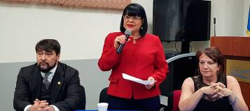

26 de octubre de 2017:

Tercer encuentro, intercambio de experiencias sobre la ratificación del Convenio 189 de la OIT sobre el trabajo doméstico, La Ministra de Trabajo y Previsión Social, Licda. Sandra Guevara, dirigió el Foro, en el que participaron representantes de grupos sindicales, empresa privada y población en general.

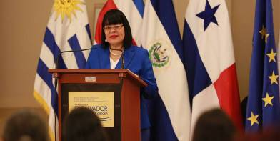

26/10/2017. Reunión con Organizaciones de Mujeres con delegación de expertas en ratificación Convenio 189 OIT

Delegación de funcionarias de los países Uruguay, Costa Rica y Panamá, países que ha ratificado el Convenio 189 de la OIT sobre el trabajo doméstico, sostuvieron reunión con representantes de la Asociación Movimiento de Mujeres “Melida Anaya Montes” y del Sindicato de Mujeres Trabajadoras del Hogar Remuneradas de El Salvador (SIMUTHRES). En el intercambio con se destacó la importancia de continuar garantizando los Derechos Laborales, en este caso específico por la constante violación a la poca o nula normativa dirigida a regir a las personas trabajadoras del hogar. Se expuso que La Asociación de Mujeres Las Melidas han brindado acompañamiento a mujeres trabajadoras del hogar para conformar organizaciones sindicales, educando e incluyendo la garantía de sus derechos como personas trabajadoras. Se compartió también que en la administración actual de la señora Ministra de Trabajo, Licda. Sandra Guevara ha otorgado la personería jurídica a seis sindicatos de mujeres trabajadoras del hogar. El apoyo de la OIT es reiterado, y en el caso de las organizaciones feministas su rol prevalece para velar por los derechos laborales.

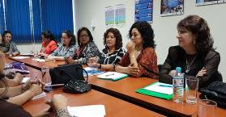

VISITAS A LOS DIFERENTES MEDIOS DE COMUNICACIÓN

Funcionaria del Ministerio de Trabajo de Uruguay da a conocer experiencias tras ratificación del Convenio 189 de la OIT

Programa “Acontecer Laboral”, espacio en el que el Ministerio de Trabajo y Previsión Social (MTPS) transmite todos los martes, por la Radio Legislativa, transmite información sobre diferentes temas laborales. En este espacio La Subdirectora General de Inspección de Trabajo de Uruguay, Dra. Cristina de Marco, dio a conocer las experiencias que ese país suramericano ha tenido en el ámbito laboral, desde el 2012, año en que ratificaron el Convenio 189 de la Organización Internacional del Trabajo, que trata sobre las trabajadoras y trabajadores domésticos. De Marco explicó que Uruguay es un país pionero en la ratificación de convenios internacionales, y el Convenio 189 (que es el último que ratificaron) ha empoderado a las personas que forman el sindicato y que están respaldadas por la Liga de Amas de Casa, que es la parte empleadora.

Según lo explicó gracias a esta ratificación el Gobierno le asegura una cantidad de beneficios que antes no tenían las personas trabajadoras domésticas, tales como: el derecho al pago de vacaciones, que se les entregue un recibo de sueldo por parte de la persona que los contrata, que tengan derecho a un aguinaldo, y que no tengan que esperar mucho tiempo para cobrar un despido, ya que en la legislación uruguaya anterior, tenía que pasar un año para poder cobrarlo, y que tenga derecho a la seguridad social.

La Subdirectora de Inspección de Uruguay, reconoció que el éxito que ha tenido Uruguay en este tema se debe al trabajo tripartismo (que el gobierno, la parte empleadora y las personas trabajadoras se pongan de acuerdo), “Eso es lo que nosotros recomendamos, sabemos que es difícil, pero el tripartismo es la base, en este caso de la ratificación del Convenio, las partes estuvieron representadas y lo que se acordó no pudo ser negado, no se puede decir yo no firmé, yo no estoy de acuerdo”, indicó la funcionaria. Para Cristina el tema de la situación laboral en el país va avanzando, pero que se debe empujar mucho, y los que tienen que impulsar fuerte son los sindicatos, pero que se debe involucrar a los empresarios, ya que si no se obtienen resultados de forma tripartita, estos no pueden ser sostenibles.

Por su parte la jefa de la Unidad de Equidad entre los Géneros del Ministerio de Trabajo y Previsión Social (MTPS) del país, Licda. Ana Yancy García, quien también participó en el programa, instó a los diputados de la Asamblea Legislativa a ratificar el convenio, “Por favor saquen de la gaveta el convenio 189, el anteproyecto que tienen, y que lo ratifiquen”.

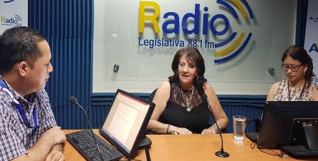

Ministra de Trabajo: Convenio 189 de la OIT equivale a la equiparación de derechos y condición de empleo justo y decente

Entrevista de canal gubernamental, 10 en el programa “Agenda Ciudadana”. La Ministra de Trabajo, Lcda. Sandra Guevara expresó la iniciativa del Gobierno con referencia a la ratificación del Convenio 189 de la OIT sobre el trabajo doméstico, argumentando que este convenio equivale a la equiparación de derechos y mejora a las condiciones laborales del sector brindando un empleo justo y decente. También estuvieron presentes las funcionarias del Ministerio de Trabajo de Uruguay, Dra. Cristina Demarco y la Licda. Ivonne Pandiani. La funcionaria detalló que dicho Convenio tiene el visto bueno del Presidente de la República, Salvador Sanchez Cerén, sin embargo dicha aprobación se ha detenido en la Comisión de Relaciones Exteriores de la Asamblea Legislativa.

Explicó que la legislación actual tiene vacíos legales, y que excluyen la protección a este sector como lo son las mujeres y hombres trabajadores domésticos. Por su parte, la Dra. Demarco expresó que 13% del trabajo en Uruguay representa la labor doméstica, y el 99% son mujeres dedicadas a este sector, Licda. Ivonne Pandiani, la aprobación de este Convenio 189 ha permitido que Uruguay sea pionero en la temática, por tanto los aportes generados en dicho Ministerio son de completo interés para nuestro país.

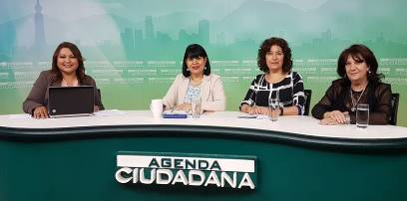

PRINCIPALES RESULTADOS Y APRENDIZAJES:

El intercambio de experiencias de los países participantes permitieron identificar el estado y situación de los derechos de las trabajadoras del hogar remunerado, evidenciándose los puntos medulares sobre los cuales el Gobierno de El Salvador, debe de trabajar en pro de la garantía de los derechos laborales de las personas trabajadoras de éste sector.

Cada uno de los países expuso el largo trayecto que recorrió para que hoy en día estas personas puedan gozar de los derechos laborales en igualdad de condiciones que el resto de las y los trabajadores.

Uruguay por ser el país pionero en el tema, expuso que previo a la ratificación el país ya había dado avances significativos en los derechos del sector del trabajo del hogar remunerado, desde la incidencia con las y los parlamentarios, el posicionamiento de la actividad sindical, la concertación tripartita entre el gobierno, la sociedad civil y las asociaciones profesionales.

Todo lo anterior permitió fácilmente que la normativa laboral de ese país pudiera ser armonizada a la luz del Convenio 189 de la OIT; por lo que dejaron a El Salvador grandes insumos y herramientas para afrontar los posibles escenarios que se puedan encontrar en este proceso; y la normativa Uruguaya compartida será sumamente valiosa retomar los análisis y estudios de reformas a la normativa laboral que se pretende modificar en El Salvador.

Por su parte Costa Rica aclaró a los diversos sectores invitados de El Salvador, los mitos existentes sobre la imposibilidad de afiliar al sistema de seguridad social a las personas trabajadoras cuando existe multiplicidad de patronos, por lo que aclaró en igual forma este panorama.

Y finalmente Panamá, expuso que recientemente ese país ha ratificado el convenio, por lo que planteó los retos y desafíos a afrontar, el panorama que espera a Panamá durante ese proceso y la creación de una Ley Especial para el servicio doméstico.

PASOS A SEGUIR

Continuando con las acciones por promover la ratificación del Convenio 189 de la OIT y el compromiso de la señora Ministra de Trabajo y Previsión Social, Licda. Sandra Guevara, desde el Comité Interinstitucional para promover la ratificación del C. 189 se ha diseñado un plan de trabajo para lo que resta del año 2017 y el año 2018, entre estas acciones se encuentran:

- La permanente y constante incidencia con las y los diputados de la Asamblea Legislativa de El Salvador,
- La homologación de la normativa laboral: desde realizar estudios, análisis de reformas al Código de Trabajo y la creación de una ley especial para el servicio doméstico.
- La constante sensibilización: con el apoyo de organismos de mujeres que también trabajan en el tema, se pretende activar la campaña “Trabajo como ningún otro, derechos como cualquier otro” que estará dirigida a las y los diputados de la Asamblea Legislativa de El Salvador y el sector empleador.
- Trabajo con la Mesa de Mujeres por los Derechos Laborales: Se articularán acciones estratégicas con las organizaciones salvadoreñas que están trabajando por promover la ratificación del Convenio 189 de la OIT.
- Garantizar la inclusión plena de las y los trabajadores del hogar remunerado al sistema de salud y de pensiones.
- El estudio y análisis para la creación de una Ley Especial para el Servicio Doméstico.

EVALUACIÓN DE LA ACTIVIDAD Y RECOMENDACIONES:

La realización de este intercambio permitió llegar a los diferentes actores y actoras claves en promover la ratificación del C. 189 de la OIT, además de desmitificar planteamientos sobre las implicaciones de la ratificación de éste convenio.

Este intercambio abrió un abanico de estrategias para las instituciones que conforman el Comité Interinstitucional, ya que al conocer las experiencias de los países se visualizaron los posibles escenarios a enfrentar por El Salvador y las estrategias a emplear según sean las situaciones.

Los insumos dejados por los países, serán utilizados para analizar y estudiar la normativa legal salvadoreña que regula el trabajo doméstico, además de entablar un fuerte trabajo con el apoyo del movimiento social en este aspecto.

Uno de los resultados positivos de este intercambio fue el compromiso adquirido por la institución de seguridad social para realizar las reformas necesarias a su régimen, garantizando de esta forma el goce pleno y efectivo del sector del trabajo del hogar remunerado a los servicios de salud en igualdad de condiciones que el resto de la población trabajadora.

COMENTARIOS ADICIONALES DE LA INSTITUCIÓN PROVEEDORA:

- PARTICIPANTES

Ministerio del Trabajo y Previsión Social de El Salvador:

- Licda. Sandra Guevara Pérez
Ministra de Trabajo y Previsión Social.

- Licda. Patricia Iraheta,
Asesora de Género y Relaciones Internacionales.

- Licda. Ana Yancy García.
Jefa de la Unidad Para la Equidad Entre los Géneros

- Licda. Carla Abrego
Colaboradora Jurídica de la Unidad para la Equidad entre los Géneros

- Licda. Ericka Serrano
Colaboradora de la Unidad para la Equidad entre los Géneros

- Licda. Ana Elena Badilla
Representante de ONUMUJERES

- Licda. Carmen Moreno
Directora Ejecutiva de OIT

- Licda. Azucena Ortiz
Directora Ejecutiva de las Mélidas

- Dra. Angélica Gutiérrez
Las Mélidas

- Comité Interinstitucional para promover la ratificación del C. 189 de la OIT:
- Dr. Milton Giovanni Escobar, Subdirector del Instituto Salvadoreño del Seguro Social
- Lic. Danilo Flores, Secretaría Técnica y de Planificación de la Presidencia
- Lic. José Mirio Gonzáles, Ministerio de Salud
- Lic. Jorge Jiménez, Ministerio de Relaciones Exteriores
- Licda. Yanira Argueta, Directora Ejecutiva del Instituto Salvadoreño para el Desarrollo de la Mujer
- Licda. Emely Flores, Instituto Salvadoreño para el Desarrollo de la Mujer
- Licda. Patricia Flores, Secretaría Técnica y de Planificación de la Presidencia

Grupo de Ministerio de Trabajo y Seguridad Social de Uruguay:

- Dra. Cristina Demarco
Sub-Inspectora de la Inspección General del Trabajo y de la Seguridad Social del Ministerio de Trabajo y Seguridad Social

- Soc. Andrea Badolati
Asesora de la Dirección Nacional de Trabajo del Ministerio de Trabajo y Seguridad Social

- María Ivonne Pandiani Perez
Cargo: Coordinadora del Grupo de Trabajo de Género de BPS

Representante del Ministerio de Trabajo de Panamá:

- Licda. Marisabel Oses
Técnica de la Oficina de Género e Igualdad de Oportunidades
Ministerio de Trabajo de Panamá

Representante del Ministerio de Trabajo de Costa Rica:

- Yamileth Jimenez Cubillo
Jefa del Departamento de Género
Ministerio de Trabajo de Costa Rica.

GALERÍA DE FOTOGRAFÍAS:

